Practica Intro a la Informática:

1: comando DF:

2 comando TOP: estimo que significa: tree of process

3 cowsay: HOLA MUNDO!

En Resumen, vemos que los dos primeros comandos utilizados son similares a las funciones de Windows, el explorador de archivos y el monitor de procesos, en cuando al tercer comando, bastante simpático, no le encuentro una relación directa con Windows, si parece ser un programa con una función que recibe un parámetro a través del usuario, lo que imprime la vaca y a esta le suma dicho mensaje.

4) fortune:

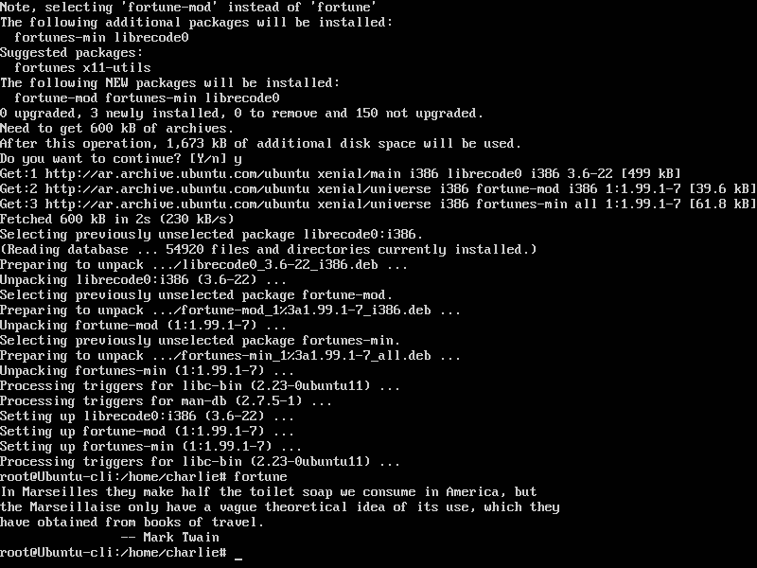

5) fortune | cowsay:

